08.05.2020
Тема занятия:
1.Глагол. Грамматические признаки глагола.
2.Глагол. Употребление форм глагола в речи.
Задание.
Перейдите поссылкам, прослушайте лекции, выполните тестовые задания, отфотографируйте выполненную работу и направьте на мое имя в группе ЮТК ВКонтакте.

1.Глагол. Грамматические признаки глагола.
Ссылки.
по теме №1
https://yandex.ru/video/preview/?filmId=11738402425791622542&text=Глагол.+Грамматические+признаки+глагола.
по теме №2
https://yandex.ru/video/preview/?filmId=17651365531796668479&text=Употребление+форм+глагола+в+речи.

Цели урока:
1) способствовать формированию грамматического понятия «Глагол», познакомить с грамматическими признаками глагола; обобщить знания уч-ся
2)способствовать закреплению знаний учащихся о других изученных частях речи, умений выполнять различные виды разборов;
3)развивать познавательный интерес, избирательность внимания, память, мышление; прививать любовь к русскому языку, обогатить речь учащихся глаголами.

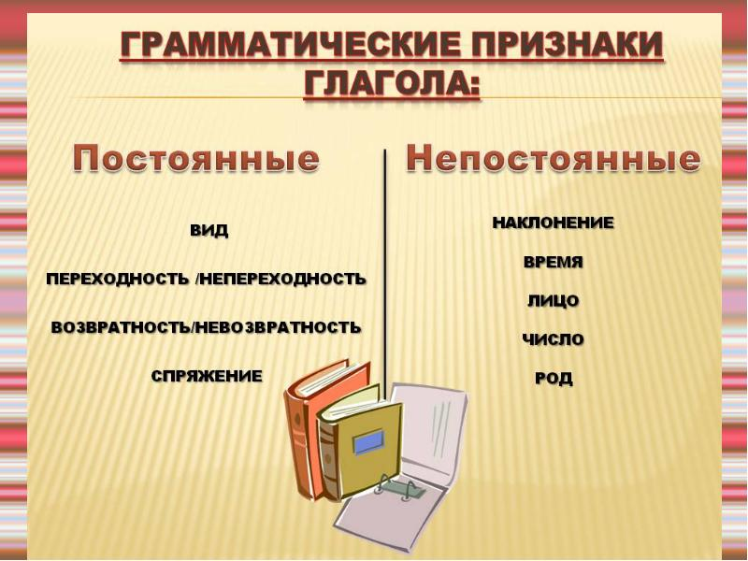
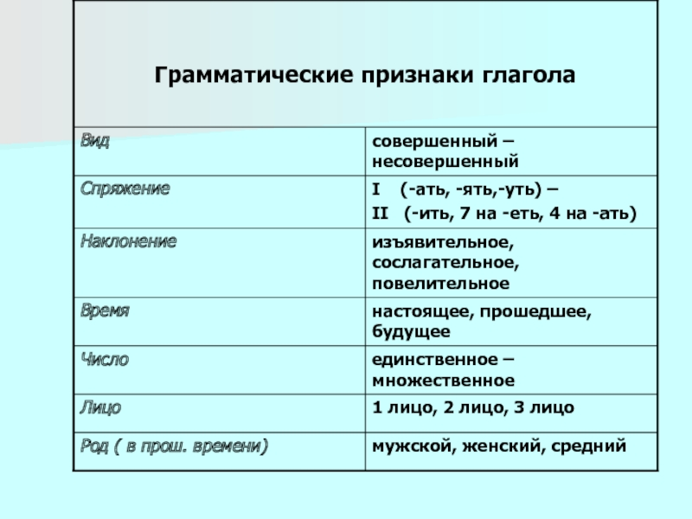
Тест
1. Глагол обозначает:
а) признак предмета
б) действие предмета
в) предмет

2. Глагол отвечает на вопросы:
а) Что делает? Что сделал? Что будет делать?
б) Какой? Какая? Какое?
в) Кто? Что?

3. Морфологические признаки, которые имеет глагол:
а) склонение, лицо, время, род, число, падеж
б) род, число, падеж
в) вид, наклонение, время, лицо, число
4. Необходимо выбрать вариант с переходным глаголом:
а) любить музыку
б) улыбаться девушке
в) зайти за другом
5. Каким членом предложения является глагол:
а) второстепенным
б) ни тем, ни другим
в) главным

6. Меняется ли глагол по числам:
а) да
б) нет
в) иногда
7. Какие из глаголов обладают категорией рода:
а) глаголы будущего времени
б) глаголы прошедшего времени
в) возвратные глаголы
8. Форма настоящего времени образуется от глаголов:
а) написать, дыхнуть, выбросить
б) сочинять, помогать, дышать, поздравлять
в) выбросить, взять, просмотреть
9. Глаголы имеют столько временных форм:
а) 5
б) 4
в) 3
10. Если глагол отвечает на вопрос «что делает? что делают?», то это форма:
а) будущего времени
б) прошедшего времени
в) настоящего времени
11. Необходимо определить наклонение следующих глаголов: спойте, сходил бы, напишу:
а) повелительное, условное, изъявительное
б) изъявительное, условное, повелительное
в) условное, повелительное, изъявительное
12. К разноспрягаемым относятся глаголы:
а) видеть, ненавидеть, зависеть
б) бежать, хотеть
в) гнать, дышать, держать, слышать
13. Глаголы прошедшего времени отвечают на вопросы:
а) Что сделает? что будет делать?
б) Что делает? что делают?
в) Что делал? что делали?
14. Необходимо выбрать глаголы будущего времени:
а) плачет
б) прилетит, напишу
в) пробежала
15. Выберите безличные глаголы:
а) улыбается, умывается, одевается
б) нездоровится, взгрустнулось, дышится
в) горевать, ночевать, бушевать
16. Постоянные признаки глагола:
а) вид, число, время
б) наклонение, спряжение, время
в) вид, спряжение, переходность
17. Какую форму времени имеют следующие глаголы: расправили, выполз, проснулась, пригрело:
а) прошедшего времени
б) настоящего времени
в) будущего времени
18. Глаголы прошедшего времени изменяются по:
а) падежам
б) числам
в) родам
19. В каких глаголах пишется мягкий знак:
а) в инфинитиве, во II лице единственного числа, в повелительном наклонении
б) в глаголах прошедшего времени
в) во всех безличных глаголах
20. Как образовать видовую пару глаголов: рассыпать, разрезать:
а) путем чередования гласных в корне
б) с помощью приставок
в) с помощью перестановки ударения
21. Необходимо определить род глаголов: подходила, опустела, наполнилась:
а) средний род
б) женский род
в) мужской род
22. Окончание -о у глаголов прошедшего времени указывает на то, что они в форме:
а) женского рода
б) мужского рода
в) среднего рода
23. Необходимо выбрать вариант с суффиксом –ова– в глаголах:
а) след..вать, завид..вать
б) доклад..вать, запис..вать
в) доказ..вать, испыт..вать
24. Необходимо выбрать вариант с суффиксом –ева– в глаголах:
а) чувств..вать, мотивир..вать
б) во..вать, гор..вать
в) рад..вать, проб..вать
25. Нулевое окончание у глаголов прошедшего времени указывает на то, что они в форме такого рода:
а) женского
б) среднего
в) мужского
26. Необходимо выбрать глаголы среднего рода:
а) смешался, впряглись
б) подтаяла, скрипит
в) осветило, приблизилось
27. Необходимо выбрать вариант с глаголами I спряжения:
а) встречаться, решать
б) накормить, заблудиться
в) решить, встретить
28. Необходимо выбрать вариант с глаголами II спряжения:
а) обещать, ругать
б) спорить, утешить
в) вязать, добывать
29. Какое из этих причастий имеет краткую форму:
а) плескавшиеся о берег волны
б) цветущее поле
в) покрытые снегом горы
30. Необходимо выбрать причастие, которое образовано от глагола II спряжения:
а) дыш..щий еле-еле
б) извива..щийся змеей
в) ла..щий пес
РЕКОМЕНДУЕМАЯ ЛИТЕРАТУРА
Для студентов

Антонова Е.С., Воителева Т.М. Русский язык: пособие для подготовки к ЕГЭ: учебн. пособие для нач. и сред. проф. образования. – М.: 2012

Антонова Е.С., Воителева Т.М. Русский язык: учебник для учреждений нач. и сред. проф. образования. – М.: 2012

Воителева Т.М. Русский язык: учебник для 10 класса общеобразовательной школы. – М.: 2014

Воителева Т.М. Русский язык: учебник для 11 класса общеобразовательной школы. – М.: 2014

Воителева Т.М. Русский язык: сборник упражнений: учеб. пособие для нач. и сред. проф. образования. – М.: 2013

Гольцова Н.Г., Мищерина М.А., Шамшин И.В. Русский язык. 10-11 классы. – М.: 2013
Словари
Горбачевич К.С. Словарь трудностей современного русского языка. –
СПб. 2003

Граудина Л.К., Ицкович В.А., Катлинская Л.П. Грамматическая правильность русской речи. Стилистический словарь вариантов. – 2-е изд., испр. и доп. – М.: 2001

Крысин Л.П. Толковый словарь иноязычных слов. — М.: 2008 Лекант П.А., Леденева В.В. Школьный орфоэпический словарь русского

языка. – М.: 2005 Львов В.В. Школьный орфоэпический словарь русского языка. – М.: 2004.

Ожегов С.И. Словарь русского языка. Около 60 000 слов и фразеологических выражений. – 25-е изд., испр. и доп. /Под общей ред. Л.И. Скворцова. – М.: 2006

Русский орфографический словарь: около 180 000 слов / Российская академия наук. Институт русского языка им. В. В. Виноградова / О.Е. Иванова, В.В. Лопатин (отв. ред.), И.В. Нечаева, Л.К. Чельцова. — 2-е изд., испр. и доп.
—М.: 2004
Скворцов Л.И. Большой толковый словарь правильной русской речи. –
М.: 2005
Ушаков Д.Н., Крючков С.Е. Орфографический словарь. – М.: 2006.

Через дефис, слитно или раздельно? Словарь-справочник русского языка / Сост. В.В. Бурцева. – М.: 2006

Фразеологический словарь русского языка / Д. Э. Розенталь, В. В. Краснянский. — М.: 2011

Интернет - ресурсы http://eor.it.ru/eor/ - учебный портал по использованию ЭОР
http://www.ruscorpora.ru/– Национальный корпус русского языка – информационно-справочная система, основанная на собрании русских текстов в электронной форме

http://russkiyjazik.ru/– Энциклопедия «Языкознание» http://etymolog.ruslang.ru/– Этимология и история русского языка http://rus.1september.ru/ – Электронная версия газеты «Русский язык».

Сайт для учителей «Я иду на урок русского языка» www.uchportal.ru/ – Учительский портал. Уроки, презентации,

контрольные работы, тесты, компьютерные программы, методические разработки по русскому языку и литературе
www.Ucheba.com/ – Образовательный портал «Учеба»: «Уроки»
(www.uroki.ru)
www.metodiki.ru – «Методики»; www.posobie.ru –« Пособия»

www.it-n.ru/communities.aspx?cat_no=2168&tmpl=com/–Сеть творческихучителей. Информационные технологии на уроках русского языка и литературы
http://www.prosv.ru/umk/konkurs/info.aspx?ob_no=12267/– Работы победителей конкурса «Учитель – учителю» издательства «Просвещение»
http://spravka.gramota.ru – Справочная служба русского языка http://slovari.ru/dictsearch – Словари. ру. http://www.gramota.ru/class/coach/tbgramota– Учебник грамоты http://www.gramota.ru/– Справочная служба http://gramma.ru/EXM– Экзамены. Нормативные документы
http://learning-russian.gramota.ru – Электронные пособия по русскому языку для школьников

